Практическая работа №7
Тема: Ознакомление с интерфейсом программы NetEmul. Соединение ЭВМ в сеть.
Цель: Ознакомиться с основами работы с программным эмулятором ЛВС NetEmul, освоить основы логического моделирования компьютерной сети.
Ход работы:
- Ознакомился с теоретической частью;
- Выполнил задания практической части;
- Оформил отчет, ответил на вопросы.
Задание 1. Соединение двух ЭВМ напрямую.
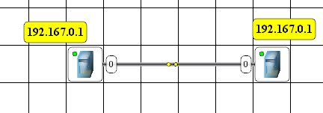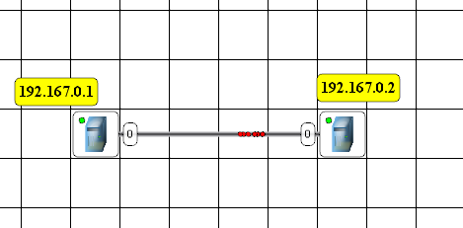
Рисунок 7.1 – Прямое соединение двух ЭВМ

Задание 2. Построить одноранговую локальную сеть.
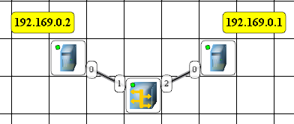
Рисунок 7.2 – Одноранговая локальная сеть

Задание 3. Построить ЛВС на концентраторах.
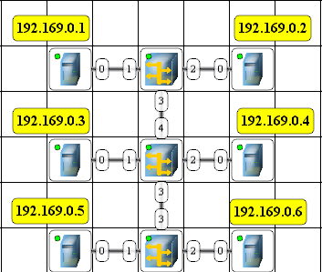
Рисунок 7.3 – ЛВС на концентраторах
Задание 4. Построить ЛВС на коммутаторах.
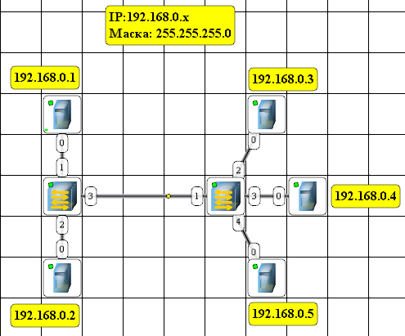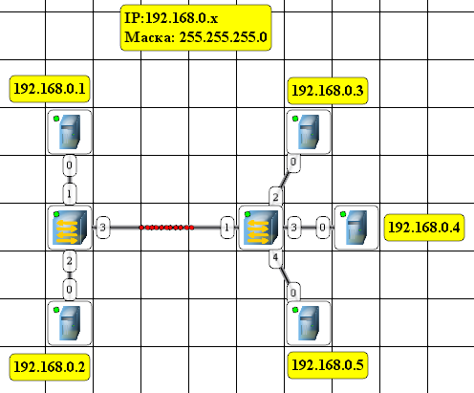
Рисунок 7.4 – ЛВС на коммутаторах

Вывод: Протестировал работы сети.

